**Дата:**  31.03.2022 **Урок:**  Дизайн і технології **Клас:** 1-А

**Вчитель:** Юшко А.А.

**Тема.** Час. Будильник-кошенятко. Робота з папером. Виготовлення будильника за зразком

**Мета :** розвиток особистості дитини засобами предметно-перетворювальної діяльності, формування ключових та предметної проектно-технологічної компетентностей, необхідних для розв’язання життєвих проблем у взаємодії з іншими, культурного й національного самовираження.

**Обладнання, інструменти та матеріали:** альбом-посібник «Маленький трудівничок». Трудове навчання . 1 клас/Роговська Л.І. - Тернопіль : Підручники і посібники, 2018.- 96 с.; дротик (5-6 см.), нитка,клей, ножиці .

**Опорний конспект для учнів**

1. **Емоційне налаштування**

**Гра "Знайди і доторкнись"**

**Мета гри:**розвиток спостережливості, уваги, креативності, логічного мислення.

Наприклад: **Знайди і доторкнись…**до теплого, холодного, мокрого, сухого, зеленого, приємного, залізного, дерев’яного…

1. **Мотивація навчальної діяльності**

**Розгадування загадки**

*Увечері мені дають завдання на ранок.*

*Я завжди його виконую, але мене все одно сварять. Хто я?*

*(Будильник).*

Так приємно прокидатися вранці , коли тебе будить таке миле кошенятко-будильник.

Демонстрація зразка та аналіз практичної роботи.

**3.Повідомлення теми уроку**

Ми будемо виготовляти будильник « Кошенятко » за зразком зі ст.70альбома-посібника. На ст.71 є деталі аплікації, які ми маємо вирізати.

Поетапне виконання роботи вчителем.

**4.Інструктаж з ТБ при роботі з ножицями та клеєм**

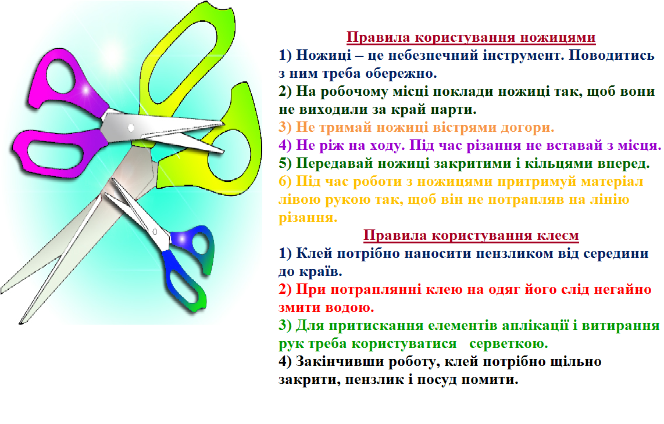

**6. Практична робота учнів**

**7 .** Відео « Фізкультхвилинка для очей»

<https://www.youtube.com/watch?v=T9-CnfdD340>

**8.Демонстрація виробів(фотосесія)**

**9.Рефлексія**

1. *Сьогодні я дізнався …*
2. *На уроці я навчився …*
3. *Мені було важко …*
4. *Мені було не зрозуміло …*
5. *Тепер я знаю, що …*
6. *Мене здивувало …*
7. *Я б хотів дізнатися, чому …*

***Фотозвіт надсилай на Вайбер (0971057853), Human або ел. пошту*** [***allayushko123@gmail.com***](mailto:allayushko123@gmail.com)